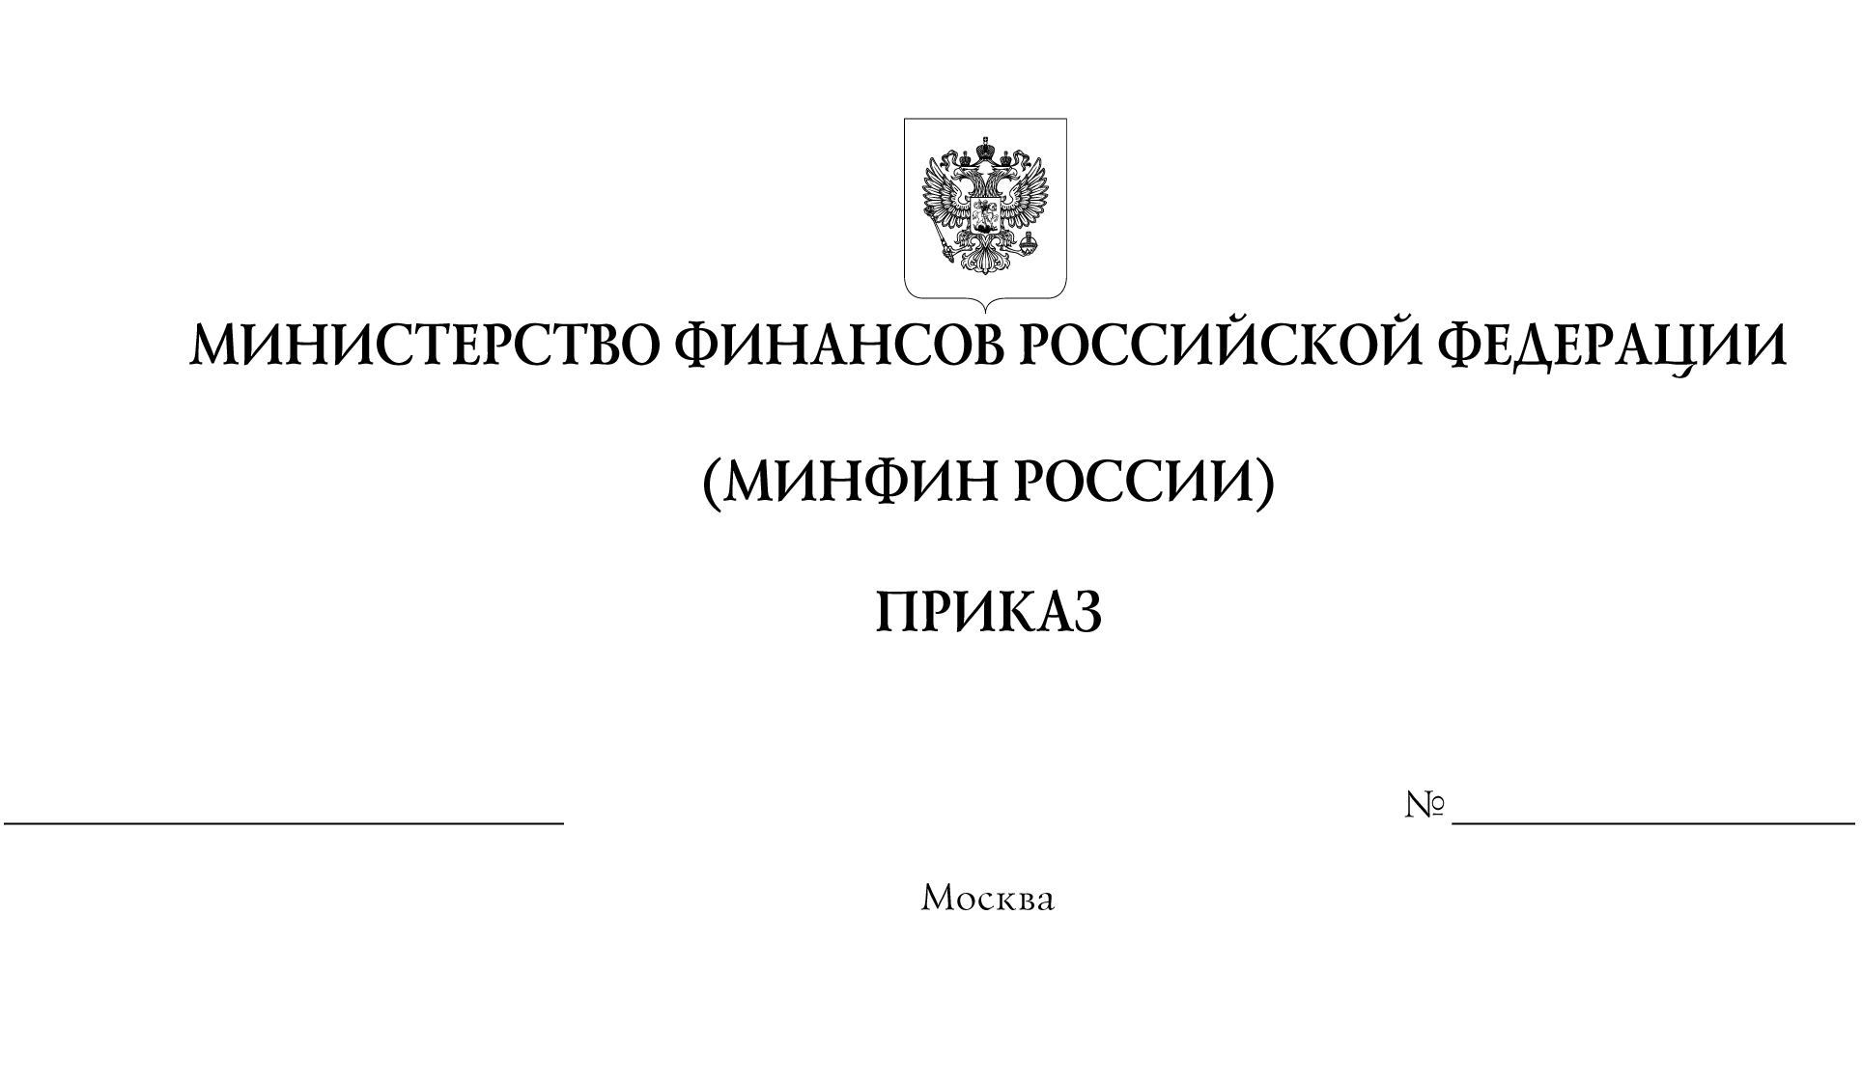

О внесении изменений в приказ Министерства финансов
Российской Федерации от 31 марта 2021 г. № 51н «О полномочиях таможенных органов по регистрации таможенных деклараций»

В соответствии с частью 2 статьи 98 и частью 4 статьи 253 Федерального закона от 3 августа 2018 г. № 289-ФЗ «О таможенном регулировании в Российской Федерации и о внесении изменений
в отдельные законодательные акты Российской Федерации» (Собрание законодательства Российской Федерации, 2018, № 32, ст. 5082), пунктом 1 Положения о Министерстве финансов Российской Федерации, утвержденного постановлением Правительства Российской Федерации
от 30 июня 2004 г. № 329 (Собрание законодательства Российской Федерации, 2004, № 31, ст. 3258; 2020, № 40, ст. 6251), приказываю:
1. В подпунктах 3 и 4 пункта 1 приказа Министерства финансов Российской Федерации от 31 марта 2021 г. № 51н «О полномочиях таможенных органов по регистрации таможенных деклараций» (зарегистрирован Минюстом России 29 апреля 2021 года, регистрационный № 63305) слова «Балтийский таможенный пост (центр электронного декларирования) Балтийской таможни» заменить словами «Балтийский таможенный пост (центр электронного декларирования) Северо-Западной электронной таможни».
2. Контроль за исполнением настоящего приказа таможенными органами возложить на руководителя Федеральной таможенной службы Булавина В.И.
3. Настоящий приказ вступает в силу по истечении тридцати дней после дня его официального опубликования, но не ранее
12 октября 2022 года.

Министр
А.Г. Силуанов

